臺北市立松山高級工農職業學校103年度課程與教學領先計畫成果彙編
計畫類別：103年度課程與教學領先計畫-子計畫四
計畫名稱：精進工農-教師專業學習社群計畫
活動名稱：化妝品的廣告與配方及保養品抗氧化檢測方法
活動摘述：講述、試作及經驗交流分享等
主辦單位/科別： 化工科、國文科、數學科
活動日期：103年04月24日 活動地點：化工科工廠
參加人數：師人 / 生人

臺北市立松山高級工農職業學校103年度課程與教學領先計畫成果彙編
照片記錄：
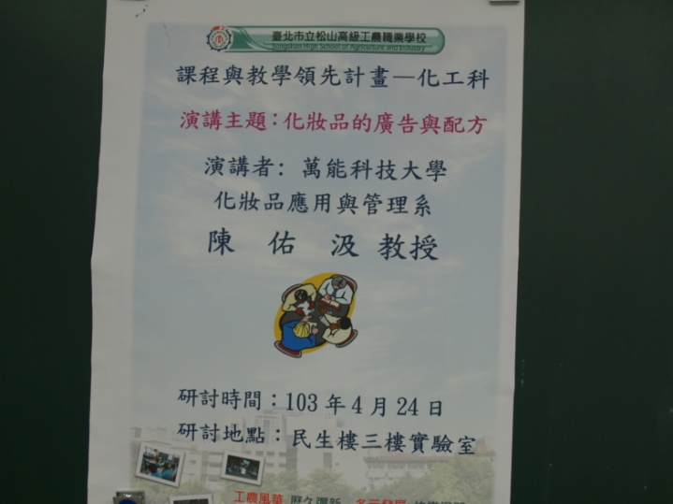 | 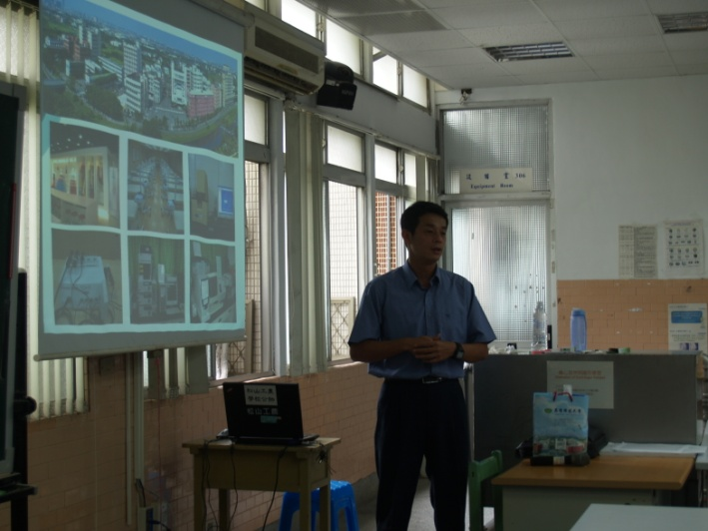
說明：演講海報 | 說明：講師介紹資歷
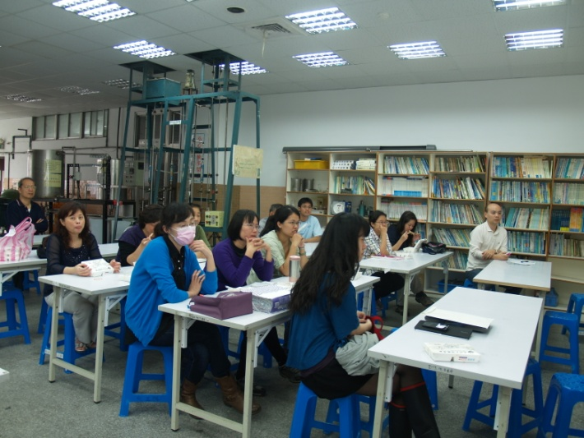 | 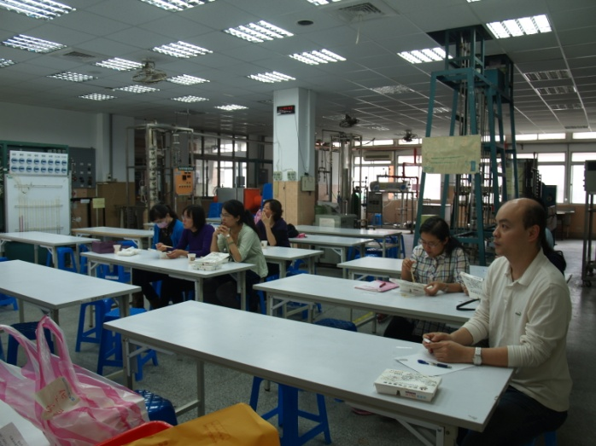
說明：老師專心聆聽演講 | 說明：老師專心聆聽並作筆記
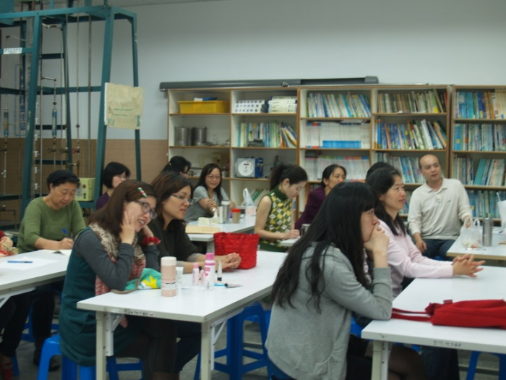 | 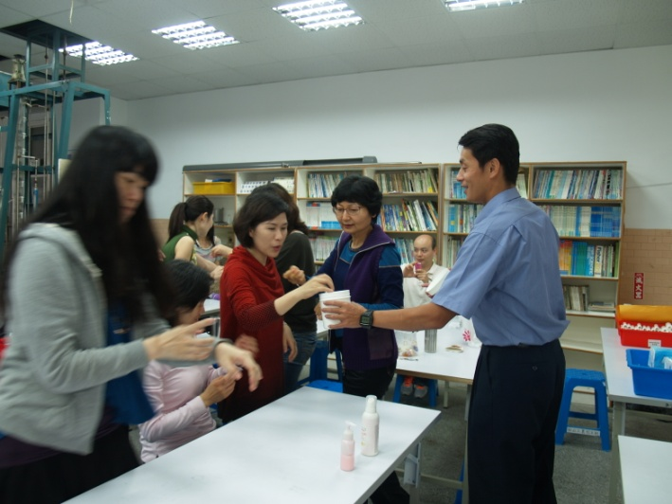
說明：老師專心聆聽演講 | 說明：老師體驗產品
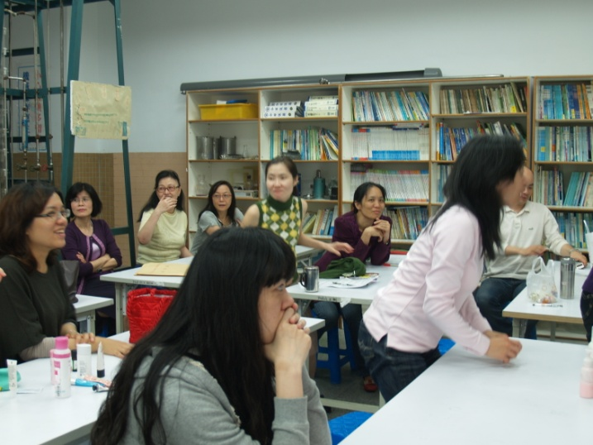 | 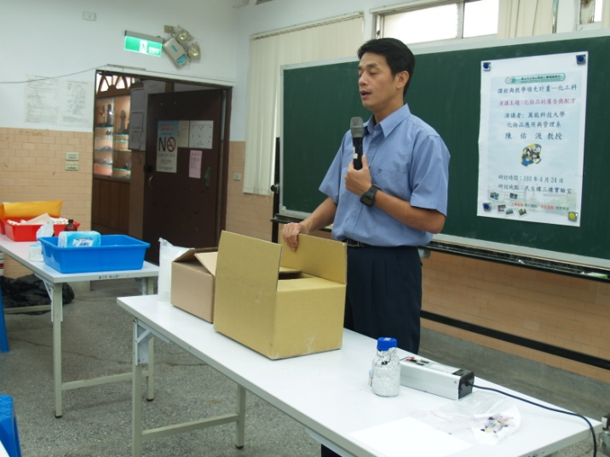
說明：老師們邊作邊討論 | 說明：講師講解檢測方法

